UNIVERSIDADE FEDERAL DE SANTA CATARINA
Departamento de Engenharia Elétrica
EEL7011 – Eletricidade Básica

Aula 01
Erros, Padrões, Corrente, Tensão, Lei de ohm, potência e energia

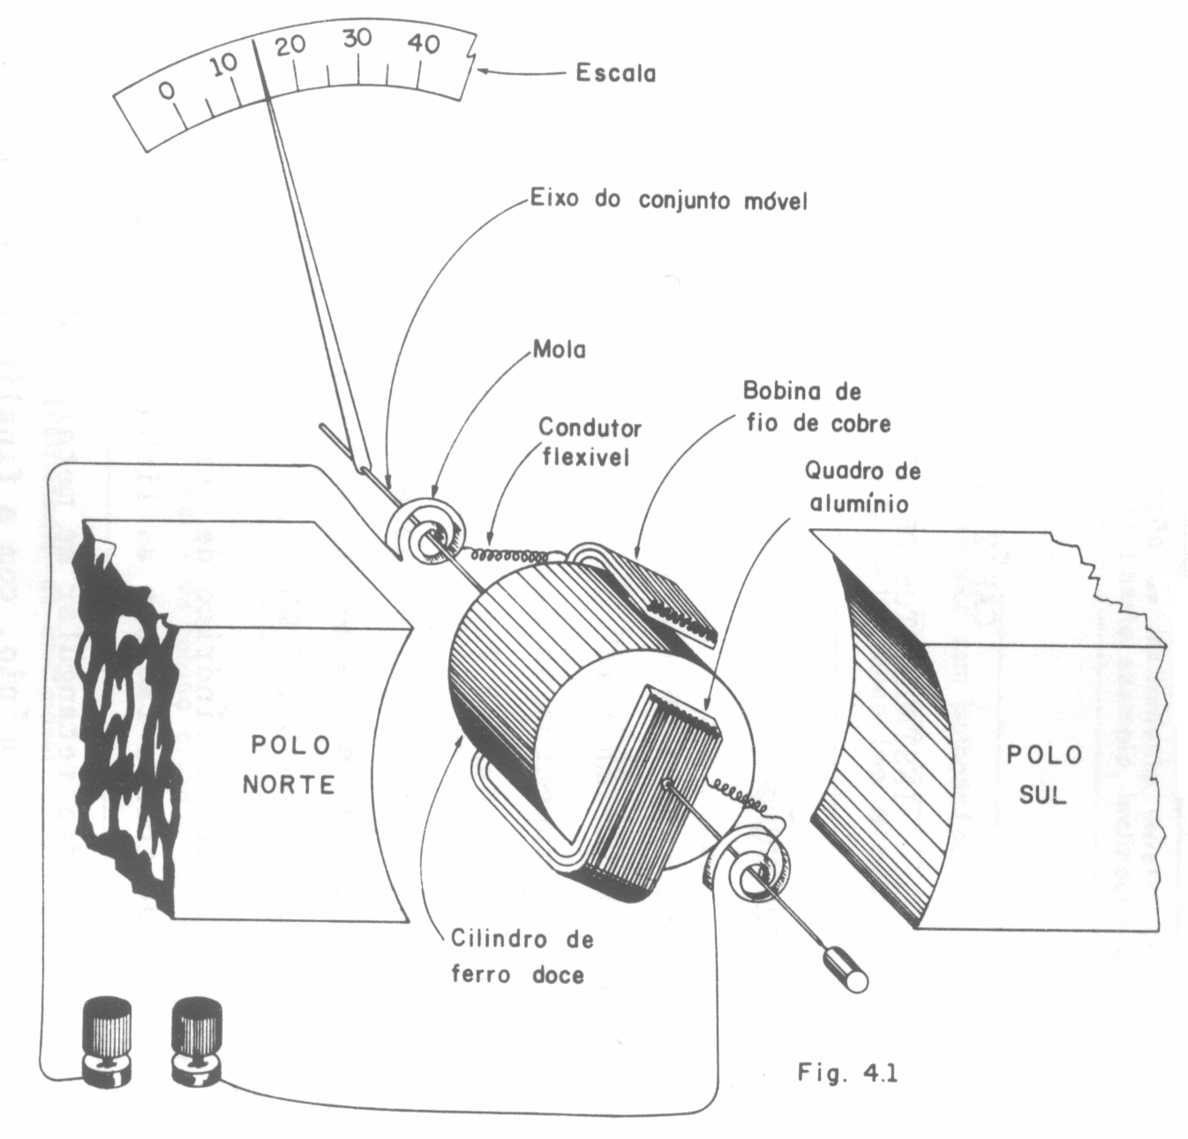 | 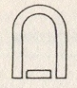  Símbolo do instrumento
Figura 1 – Instrumento de bobina móvel e imã permanente.

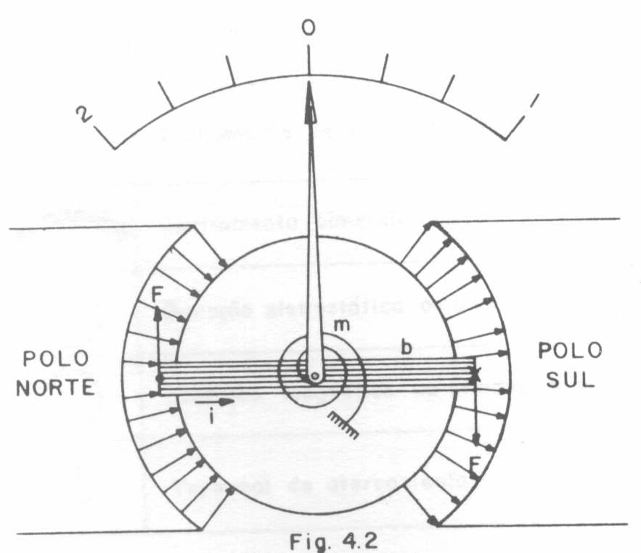
Figura 2 - Princípio de funcionamento do instrumento de bobina móvel e imã permanente.

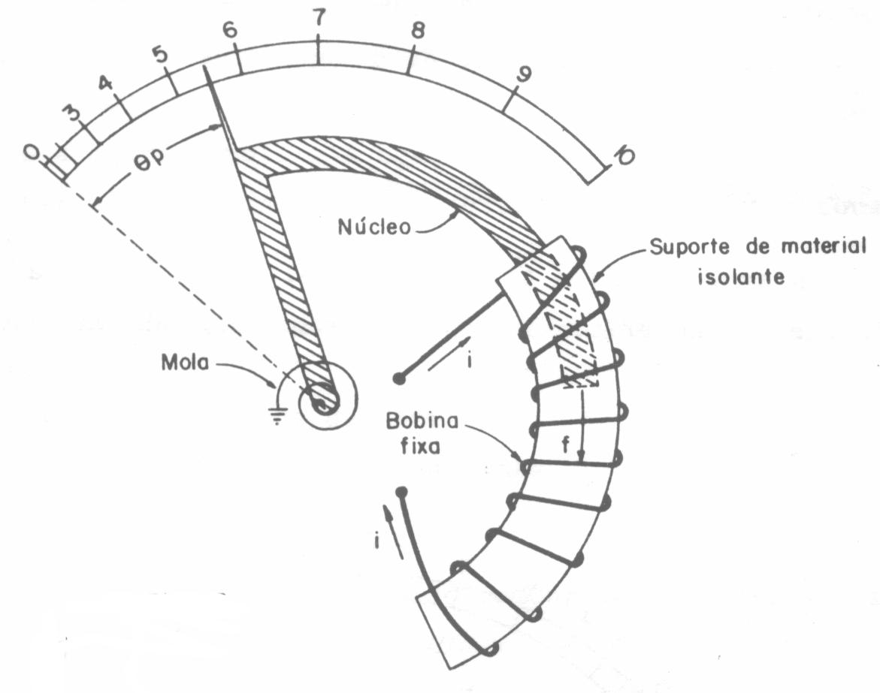 | 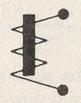  Símbolo do instrumento
Figura 3 – Instrumento de ferro móvel com núcleo mergulhador.

Figura 4 - Símbolo do resistor.

Figura 5 - Tensão e corrente no resistor.

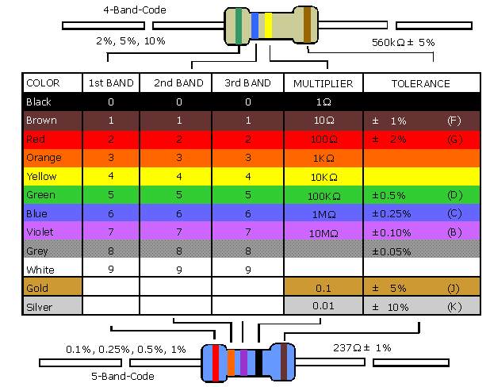
Figura 6 – Código de cores de resistores (Obtido de http://www.elexp.com).

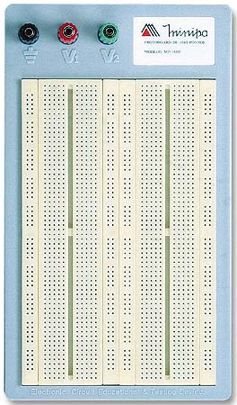 | 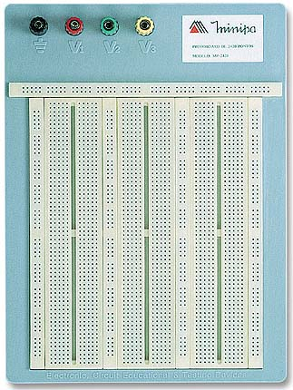
(a) | (b)
Figura 7 – Matrizes de contatos de 1680 furos (a) e 2420 furos (b) (Obtido de http://www.minipa.com.br).

Figura 8 – Circuito elétrico (a).

Figura 9 – Desenho da montagem do circuito elétrico (a).

Figura 10 – Circuito elétrico (b).

Figura 11 – Desenho da montagem do circuito elétrico (b).

Figura 12 – Circuito elétrico (c).

Figura 13 – Desenho da montagem do circuito elétrico (c).
Figura 14 – Circuito elétrico (d).

Figura 15 – Desenho da montagem do circuito elétrico (d).

Figura 14 – Circuito elétrico (e).

Figura 15 – Desenho da montagem do circuito elétrico (e).

